Ұзақ мерзімді жоспардың тарауы:  3 бөлім. Компьютерлік графика |  |  |  | Мектеп: Қобда гимназиясы
Күні: |  | Мұғалімнің аты-жөні: Мадетхан Лаззат
Сынып: 6 |  | Қатысқандар: |  |  | Қатыспағандар:
Сабақтың тақырыбы |  | Векторлық бейнелерді құру
Осы сабақта қол жеткізілетін оқу мақсаттары (оқу бағдарламасына сілтеме) |  | 6.2.2.2- векторлық кескіндерді құру және өңдеу
Сабақтың мақсаты |  | Барлық оқушылар: Вектoрлық графикада қарапайым кескіндерді жұмыс істейтін программаны түсіну.
 |  | Оқушылардың басым бөлігі: Векторлық кескіндерді Inkscape бағдарламасында құруда және өңдеуде салу құралдарын қолдану.
 |  | Кейбір оқушылар: Векторлық кескіндерді өңдеу
Бағалау критерийі |  | -Вектор және растр айырмашылықтарын түсінеді.  - Вектор графика бейнелерді компьютерде құру  -Векторлық графикада кескіндерді құруды және өңдеуді білді
Тілдік мақсаттар |  | Оқытудың тілдік мақсаты : Векторлық графика объектілерін өңдеуді біледі.Компьютерлік графиканы ажыратады.  Пәнге қатысты сөздік қор мен терминдер:  Векторлық кескін- векторное изображение-vector image  Диалогтер мен жазу үшін қолданылатын тіркестер:  Кескін дегеніміз не?  Кескіндердің қандай түрлерін білесіңдер
Құндылықтарға баулу |  | Индустрияландыру мен инновацияларға негізделген экономикалық өсу.Өмір бойы білім алу, еңбек пен шығармашылық, ынтымақтастық.
Пәнаралық байланыс |  | Бейнелеу, геометрия
Алдыңғы білім |  | Ақпаратты екілік кодтау арқылы ұсыну
Сабақ барысы
Сабақтың жоспарланған кезеңдері | Сабақтағы жоспарланған жаттығу түрлері |  |  |  |  |  | Ресурстар
Сабақтың басы | Ұйымдастыру.«Портрет» әдісі  1.Оқушылармен амандасу.  2. Сынып ішінде психологиялық ахуал орнату.  3. А4 форматты қағазды оқушылар төбелеріне қойып алып, 1 минут берілген уақытта музыка тыңдай жүріп, кез келген сурет салады. Музыканы тоқтатқаннан кейін, өз қолтаңбасын қалдыра отырып суретті көршісіне табыстайды.  «Фигура таңдайық» әдісі.Оқушыларға ортадағы берілген графикалық фигураларды таңдата отырып топқа бөлу.  1-топ (тіктөртбұрыш)  2-топ (шеңбер)  3-топ (көпбұрыш)  «Жабық сұрақ қою»  Мақсаты: «Ақпаратты ұсыну» тақырыбы бойынша алған білімдерін пысықтау.  Тапсырма. 6 сұрақтан тұрады. «Иә» немесе «Жоқ» деп жауап береді. Әр дұрыс жауап 1 ұпай  1. Адам ақпаратты бес сезім мүшесі арқылы ала алады.  2. Ақпаратты ұсынатын нысан-ақпарат беруші  3. Ақпаратты алушы нысан-ақпарат арнасы  4. Шифрланған ақпаратты бастапқы қалпына келтіру, яғни алғашқы мәтінді алу үрдісі-кодтау деп талады  5. Морзе коды дыбыстық сигналдармен алмастырылған. Нүкте жіәне сызықшадан тұрады  6. Хабарларды шифрлау , шфирдан шығару кезінде криптографиялық алгоритмде қолданылатын құпия ақпарат –ол кілт.  1. 2. 3. 4. 5. 6  иә иә жоқ жоқ иә иә  1-тапсырманың жауабы  Толық жауап сәйкестік –жоғары,5 жауап сәйкестігі – орташа, 4 жауап сәйкестігі – төмен.  Қалыптастырушы бағалау:  Бағалау: саусақ көрсету арқылы өзін-өзі бағалайды    «Кодтық кесте» /топпен жұмыс/  Мақсаты: Жаңа тақырыпты анықтау.  Әріптердің всәйкестік нөмірі бойынша тақырыпты декодта.  «Кодтық кесте»  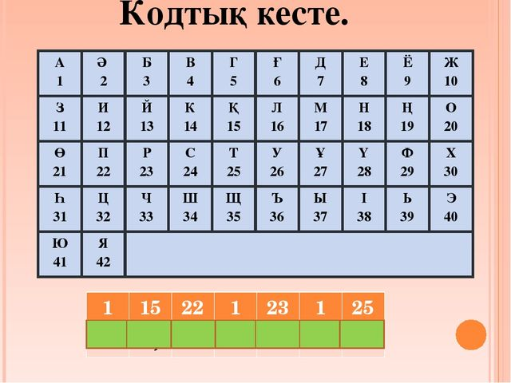  4 8 14 25 20 23 16 37 15  В Е К Т О Р Л Ы Қ  14 8 24 14 38 18 7 8 23 7 38  К Е С К І Н Д Е Р Д І  15 27 23 26  Қ Ұ Р У |  |  |  |  |  |   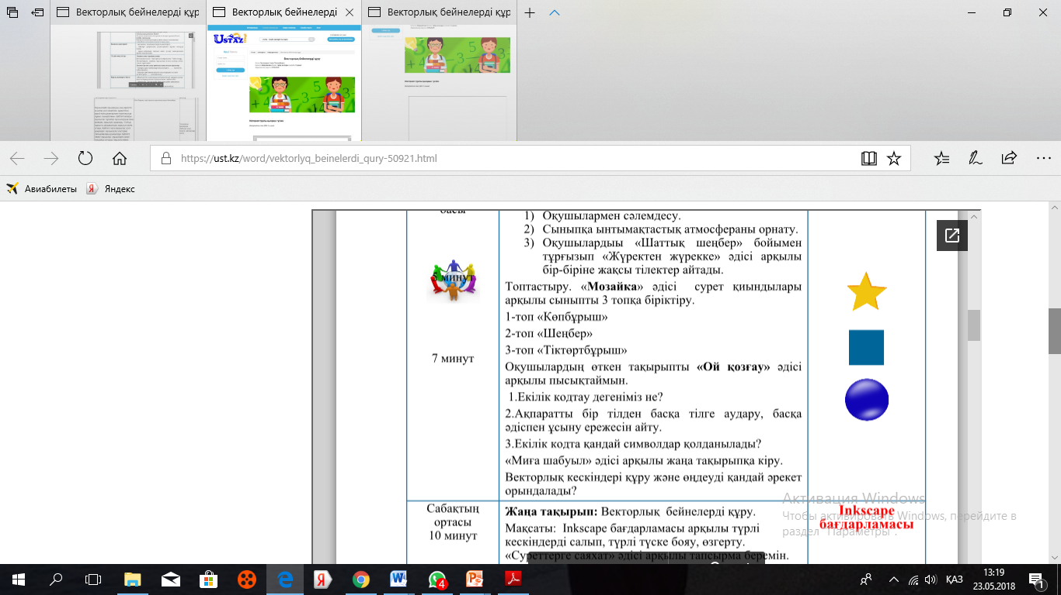  парақша    Кодтық кесте  А4 парақ
Сабақтың ортасы | «Ой шақыру»  Inkscape бағдарламасы туралы бейне ролик көрсету  «Insert» әдісі.  Мақсаты:Оқушылардың сабаққа деген зейінін шоғырландыру.Жаңа тақырыпты «youtobe.com» оқу порталынан бейнеролик арқылы таныса отырып, түртіп алу жүйесімен қажеттісін жазып алады.  Кері байланыс:  Геометриялық фигураларда туралы не білеміз?  Қандай ой түйдіңдер?  Мақсаты: :Жаңа ақпаратты талдап, салыстырады.  Тапсырма-1. /топпен жұмыc/ Талдап, салыстырайық  «кескіндерді құру, түске бояу»,  «градиент қосу,жылжыту, фон салу» тақырыпшаларын талдау  «шаблон сурет, фонлы жкспорттау» |  |  |  |  |  | Электрондық оқулық және интернет желісі
Компьюьтермен жұмыс  Көз» жаттығулары | Тапсырма-2 /жеке жұмыс/компьютерде  «таулар» кескінін салу  Тапсырма -3 шығармашылық жұмыс  Векторлық графикалық редакторды пайдаланып, «Таулар» кескінін салу.  Дескриптер:  -стандартты сурет салу құрал-саймандарын қолданады;  -көшіру, қию, кою амалын пайдаланып, векторлық кескінді өңдейді  Көз жаттығулары жасалынады |  |  |  |  |  | компьютер
Сабақтың соңы  Рефлексия  Үйге тапсырма | Еске түсіру  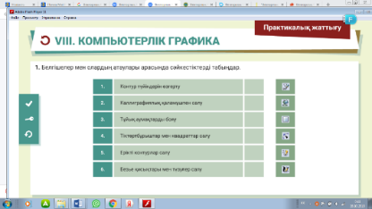  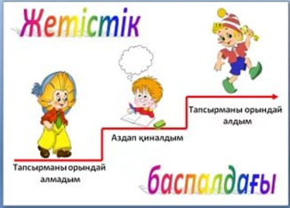  Үйде орындайық тапсырмасы 78 бет |  |  |  |  |  | Диск тапсырмаларын орындау
Саралау – Сіз қандай тәсілмен көбірек қолдау көрсетпексіз? Сіз басқаларға қарағанда қабілетті оқушыларға қандай тапсырмалар бересіз? |  |  | Бағалау – Сіз оқушылардың материалды игеру деңгейін қалай тексеруді жоспарлап отырсыз? |  |  | Денсаулық және қауіпсіздік техникасын сақтау
Сабақ бойынша рефлексия
Сабақ мақсаттары немесе оқу мақсаттары шынайы, қолжетімді болды ма?
Барлық оқушылар оқу мақсатына қол жеткізді ме? Егер оқушылар оқу мақсатына жетпеген болса, неліктен деп ойлайсыз? Сабақта саралау дұрыс жүргізілді ме?
Сабақ кезеңдерінде уақытты тиімді пайдаландыңыз ба? Сабақ жоспарынан ауытқулар болды ма және неліктен?
Жалпы бағалау
Сабақта ең жақсы өткен екі нәрсе (оқыту мен оқуға қатысты)?
1:
2:
Сабақтың бұдан да жақсы өтуіне не оң ықпал етер еді (оқыту мен оқуға қатысты)?
1:
2:
Осы сабақтың барысында мен сынып туралы немесе жекелеген оқушылардың жетістіктері/ қиыншылықтары туралы нені анықтадым, келесі сабақтарда не нәрсеге назар аудару қажет?

